СИСТЕМА ОЦЕНИВАНИЯ РАБОТЫ

№ задания | 1 | 2 | 3 | 4 | 5. 1) | 5. 2) | 6. 1) | 6. 2) | 7 | 8 | 9 | 10
Балл | 1 | 1 | 2 | 1 | 1 | 1 | 1 | 1 | 1 | 2 | 1 | 2
Каждое верно выполненное задание 1, 2, 4—7, 9 оценивается одним баллом. Задание считается выполненным верно, если ученик дал верный от- вет: записал правильное число, правильную величину, изобразил правильнsій рисунок. В задании 5 (пункт 2) обязательно должны быть указанsі единицы измерения.
Вsіполнение заданий 3, 8, 10 оценивается по приведённым ниже крите-
риям.

Проведены все необходимые преобразования и / или рассуж- дения, приводящие к ответу, получен верный ответ | 2 балла
Проведеньі все необходимsіе преобразования и / или рассужде- ния, приводящие к ответу, но допущена одна арифметическая ошибка, не нарушающая общей логики решения, в результате чего получен невернsій ответ | 1 балл
Не проведены все необходимые преобразования и / или pac- суждения.  ИЛИ Приведены неверные рассуждения.  ИЛИ В рассуждениях и преобразованиях допущено более  одной арифметической ошибки | 0 баллов
Максимальный балл | 2 балла

ОТВЕТЫ

 | ВАРИАНТ 1
1. 6. | 6. | 1) | 411. | 2) 2.
2. 47. | 7. | 45 | мин.
3. 2 см. | 8. | 50 | марок.
4. 27 лет.
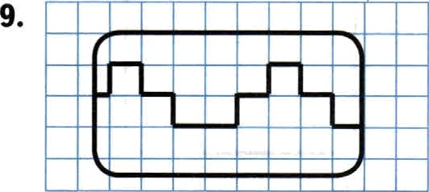
2) 16 см.

10. Среда.
1

1. 3.
2. 25.
- 3 см.
- 41 год.
5. 1)

2) 20 см.
6. 1) 214. 2) 3.
- 35 мин.
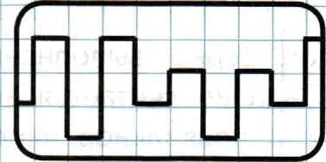
- 20 наклеек. 9.

10. Суббота.

1. 66.
2. 48.
- 3 см.
- 26 лет.
5. 1)

2) 12 см.

1. 88.
2. 24.
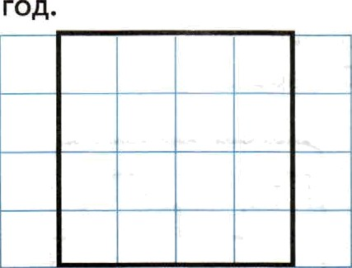
- 3 см. 4. 21
5. 1)

2) 16 см.
..›„.

  - 1) В подъезде № 2. 2) Да.
  - 1 ч 10 мин.
  - 16 натюрмортов.
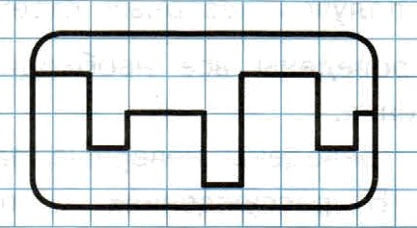
9.

10. 4 рисунка.

- 1) В подъезде N°. 2. 2) Да.
- 55 мин.
- 11 исторических фильмов.

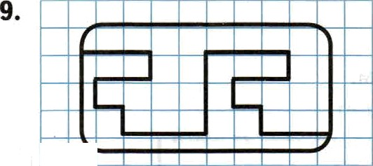
10. 2 диска.

2

